PORTARIA Nº 91/2023

Data: 6 de abril de 2023

Concede férias ao servidor Bernardo Antonio Signor.

O Excelentíssimo Senhor Iago Mella, Presidente da Câmara Municipal de Sorriso, Estado de Mato Grosso, no uso das atribuições que lhe são conferidas por Lei e,

- Considerando o artigo 81 da Lei Complementar nº 140/2011;
- Considerando a Portaria 155/2022; e
- Considerando solicitação do servidor.

RESOLVE:

Art. 1º - Conceder ao servidor Bernardo Antonio Signor, 10 (dez) dias de férias fracionadas, referente ao período aquisitivo de 26/06/2021 a 25/06/2022, inerentes a 2ª parcela, entre os dias 10/04/2023 a 19/04/2023.

Art. 3º - Esta Portaria entra em vigor nesta data.

Câmara Municipal de Sorriso, Estado de Mato Grosso, em 6 de abril de 2023.

IAGO MELLA
Presidente

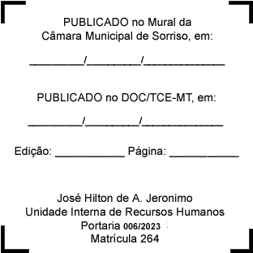
REGISTRE-SE, PUBLIQUE-SE, CUMPRA-SE.

